«Азаматтарға арналған үкімет» мемлекеттік корпорациясы» КЕАҚ

«Кадрлық резерв» ақпараттық жүйесі
Тапсырма «Кадрлық резервке енгізу туралы өтініш беру»

Пайдаланушы нұсқаулығы

Нұр-Сұлтан қаласы, 2020 жылы

Тапсырма «Кадрлық резервке енгізу туралы өтініш беру»

«Кадрлық резерв» қызметі «Кадрлық резервке енгізу туралы өтініш беру» тапсырмасын қамтиды.
Тапсырма сілтеме бойынша қол жетімді https://gov4c.kz/about/kadrovoe-obespechenie/pool-application/
«Азаматтарға арналған үкімет» мемлекеттік корпорациясыы» КЕАҚ-ның веб-сайтындағы« Дарындылық қорына қосуға өтініш »парағындағы таланттар пулына үміткер өтініш берген кезде бланк өрістерін толтырады. Қажетті форма өрістері * қызылмен белгіленеді. 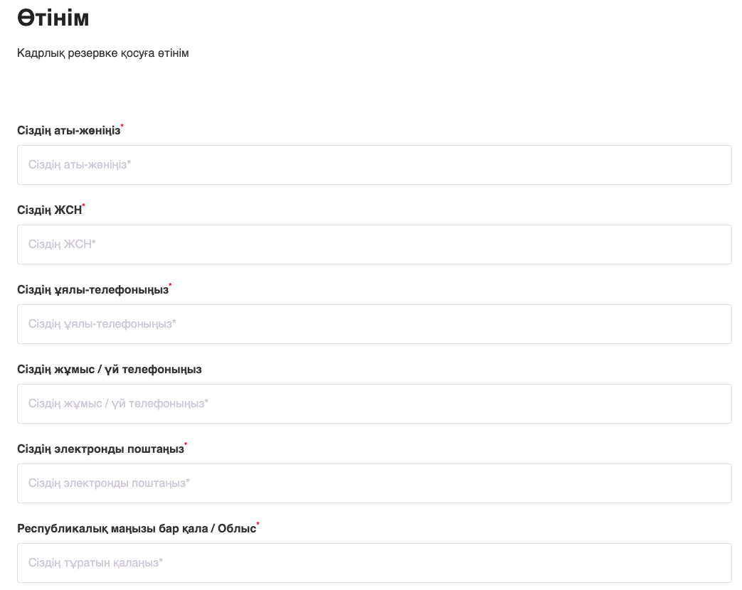

Сіз үміткердің құжаттарының файлдарын формаға қоса аласыз және жүктелген файлдардың мөлшері 10МБ-тан аспауы керек. 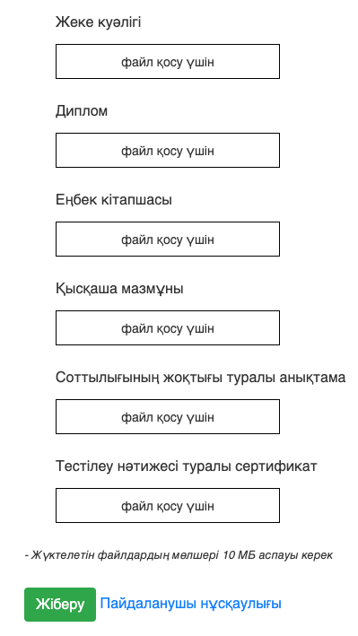

Егер үміткер «Азаматтарға арналған үкімет» мемлекеттік корпорациясы» КЕАҚ қызметкері болса, онда ол« Мен «Азаматтарға арналған үкімет» мемлекеттік корпорациясы» КЕАҚ қызметкерімін» деген ұяшықты белгілейді, және оған құжаттарды тапсырудың қажеті жоқ, ал жүйе құжаттарды тапсыру өрістерін жасырады.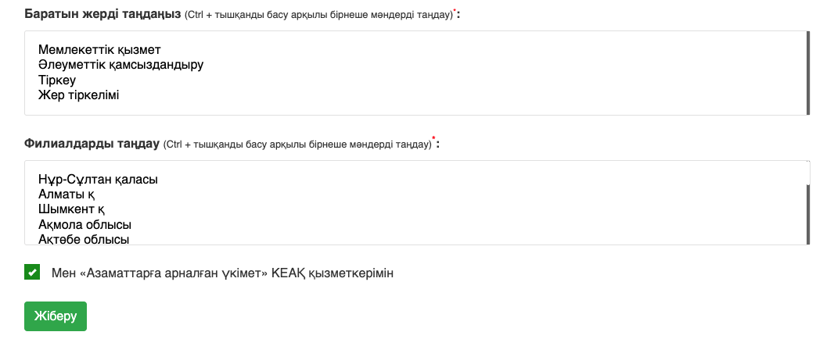

Үміткер бағыттар тізімінен бірнеше бағыттарды, сондай-ақ аймақтар тізімінен бірнеше тармақтарды таңдай алады, ал екі тізімде де бірнеше таңдау немесе таңдауды тоқтату үшін Ctrl + Mouse пернелер тіркесімін қолдану қажет.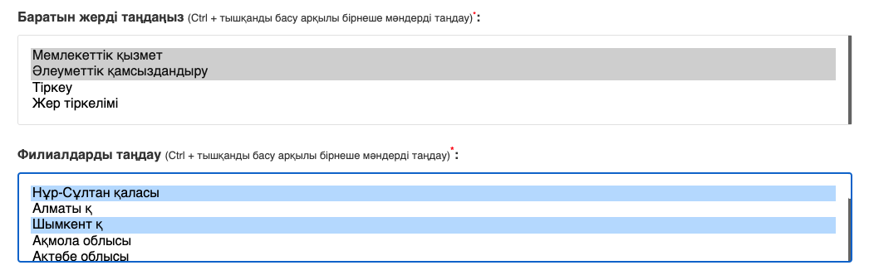

Аяқталған өтінімді жіберу үшін үміткер «Жіберу» батырмасын басады және жүйе автоматты түрде өтінімге нөмір тағайындайды және хабарламаны парақта көрсетеді.

